CEET VASCO COUTINHO
INFORMÁTICA

ALEX KANED FERNANDES
HUGO SANTIAGO REIS
RAFAEL MOREIRA HULI
RAFAEL SILVA CARVALHO
RAFHAEL MUZZI TEDESCO

SOFTWARE DE GERENCIAMANTO DE PROJETOS

VILA VELHA – ES
2025
CEET VASCO COUTINHO
INFORMÁTICA

ALEX KANED FERNANDES
HUGO SANTIAGO REIS
RAFAEL MOREIRA HULI
RAFAEL SILVA CARVALHO
RAFHAEL MUZZI TEDESCO

SOFTWARE DE GERENCIAMANTO DE PROJETOS
Trabalho apresentado ao Centro Estadual de Educação Técnica Vasco Coutinho, como requisito para aprovação do segundo módulo do Curso Técnico em Informática.
Orientadores: Flaviano Freitas da Silva, Marcelo Aluisio Silva de Oliveira, Marcio Clay Castelo Branco de Araujo.

VILA VELHA – ES
2025
ALEX KANED FERNANDES
HUGO SANTIAGO REIS
RAFAEL MOREIRA HULI
RAFAEL SILVA CARVALHO
RAFHAEL MUZZI TEDESCO

SOFTWARE DE GERENCIAMANTO DE PROJETOS
Trabalho apresentado ao Centro Estadual de Educação Técnica Vasco Coutinho, como requisito para aprovação do segundo módulo do Curso Técnico em Informática.

BANCA EXAMINADORA

Local:
Data: ___/___/______

Flaviano Freitas

Marcelo Aluisio

Marcio Clay

VILA VELHA – ES
2025
AGRADECIMENTOS

Ao longo do desenvolvimento deste projeto, muitas dificuldades surgiram, trazendo consigo medos e conflitos. No entanto, ao final desta jornada, provamos nossa capacidade como equipe e desenvolvemos valores que vão além da força e perseverança necessárias em qualquer trabalho de grande porte como este.
Neste momento de conclusão, expressamos nossa gratidão aos professores e amigos conquistados ao longo do percurso. Cada um, à sua maneira, colaborou com ensinamentos, dedicação e disposição em compartilhar conhecimento, servindo como guia e contribuindo para o nosso crescimento.
Um agradecimento especial ao Leonardo, nosso cliente, que gentilmente se dispôs a ser a base deste projeto. Sem sua confiança e apoio, esta realização não seria possível. Ele foi, sem dúvida, o primeiro a acreditar no potencial desta grande equipe.
Por fim, agradecemos a todos que, direta ou indiretamente, contribuíram para a concretização deste trabalho. A cada um de vocês, o nosso mais sincero muito obrigado.

“Qualquer tecnologia suficientemente avançada é indistinguível da magia.”

Arthur C. Clarke

LISTA DE IMAGENS
Imagem 1 - Visão Geral dos Casos de Uso 25

LISTA DE TABELAS
Tabela 1 - Histórico de Revisão da Documentação 7
Tabela 2 - Histórico de Revisão do Protótipo 7
Tabela 3 - Histórico de Revisão do Software 8
Tabela 4 - Cronograma de Atividades 8
Tabela 5 - Integrantes do Projeto 12
Tabela 6 - Atores do Sistema 14
Tabela 7 - Premissas do Projeto 15
Tabela 8 - Requisitos Funcionais do Software 16
Tabela 9 - Requisitos Não Funcionais do Software 19
Tabela 10 - Requisitos de Negócio do Software 20

SUMÁRIO
Sumário
Nenhuma entrada de sumário foi encontrada.



HISTÓRICOS de revisão

DOCUMENTAÇÃO
VERSÃO | DATA | ALTERAÇÃO
0.1 | 09-09-2025 | Rascunho inicial da reunião com o cliente
0.2 | 14-09-2025 | Rascunho do Mini Mundo
0.3 | 16-09-2025 | Rascunho dos Requisitos
0.4 | 22-09-2025 | Rascunho dos Casos de Uso
1.0 | 07-10-2025 | Formalização da Documentação
1.1 | 14-10-2025 | Rascunho do Cronograma
1.2 | 23-10-2025 | Rascunho do Contrato
2.0 | 02-11-2025 | Formalização do Contrato
2.1 | 13-11-2025 | Rascunho do Manual do Usuário
2.2 | 17-11-2025 | Formalização do Manual do Usuário
2.3 | 20-11-2025 | Revisão Final da Documentação
3.0 | 23-11-2025 | Agradecimentos
Tabela 1 - Histórico de Revisão da Documentação

PROTÓTIPO
VERSÃO | DATA | ALTERAÇÃO
0.1 | 16-09-2025 | Esboço do Protótipo
0.2 | 18-09-2025 | Tela de Login
0.3 | 30-09-2025 | Tela de Dashboard
1.0 | 20-10-2025 | Rework do Design
Tabela 2 - Histórico de Revisão do Protótipo

SOFTWARE
VERSÃO | DATA | ALTERAÇÃO
0.1 | 21-10-2025 | Esboço do Banco de Dados
0.2 | 24-10-2025 | Esboço do Software
1.0 | 01-11-2025 | Conexão do Banco ao Software
1.1 | 07-11-2025 | Implementação dos Requisitos
1.2 | 13-11-2025 | Revisão de Bugs
2.0 | 22-11-2025 | Versão MVP
Tabela 3 - Histórico de Revisão do Software

CRONOGRAMA
 | Agosto | Setembro | Outubro | Novembro
Escolha das Equipes | X
Delegar Tarefas |  | X
Entrevista |  | X
Mini Mundo |  | X
Definição de Requisitos |  | X
DER |  | X
Diagrama de Classes |  | X
Diagrama de Casos de Uso |  | X
Prototipação |  | X | X
Banco de Dados |  | X | X | X
Documentação | X | X | X | X
Programação |  | X | X | X
Definição do Nome e Logo |  |  | X
Manual |  |  |  | X
Testes e Ajustes Finais |  |  |  | X
Apresentação do Sistema |  |  |  | X
Tabela 4 - Cronograma de Atividades

INTRODUÇÃO

RESUMO
O ser humano sempre buscou maneiras de aprimorar sua forma de trabalho, desenvolvendo diversas invenções para facilitar o seu dia a dia. Nesse processo, a tecnologia tem desempenhado um papel central na transformação da sociedade, impactando diretamente a maneira como nos comunicamos, trabalhamos e interagimos com o mundo ao nosso redor.
Como estudantes de programação, buscamos desenvolver um software que ofereça a facilidade, a eficiência e o controle preciso que a humanidade tanto almeja.
Nesse contexto, o presente documento tem como objetivo especificar os requisitos do Sistema de Gerenciamento de Inspeção de Juntas e Soldas, denominado Solda-DORES.
O Solda-DORES é um software desktop desenvolvido inteiramente em Java, voltado ao registro de inspeções físicas e documentais, ao controle da execução das atividades e à geração de relatórios formais voltados para a área de engenharia — na qual, aparentemente, ainda não há um sistema que possibilite uma gestão completa desse tipo de processo.
Este documento apresenta a especificação detalhada dos requisitos funcionais e não funcionais do sistema, servindo como referência oficial para as etapas de desenvolvimento, testes e implementação.
Dessa forma, busca-se garantir o alinhamento entre as necessidades do cliente e a implementação técnica, fornecendo informações claras e consistentes para todas as partes envolvidas.

PROPÓSITO
O projeto busca oferecer uma solução digital confiável e padronizada para o registro, o acompanhamento e a geração de relatórios em projetos industriais, eliminando a dependência de planilhas manuais e documentos físicos. Dessa forma, reduz-se o risco de falhas humanas e aumenta-se a eficiência quanto ao tempo de trabalho e à rastreabilidade dos processos de inspeção.
Com o Solda-DORES, supervisores poderão registrar em campo informações essenciais — como identificação da junta, soldador responsável, processo de ensaio e resultado de aprovação — de forma rápida e organizada. Além disso, o sistema permitirá aos gestores acompanhar seus projetos em tempo real e gerar relatórios formais padronizados, tanto para controle interno quanto para apresentação a clientes.

VISÃO GERAL

ESCOPO
Buscando garantir o alinhamento entre as necessidades do cliente e a implementação técnica, esta documentação passa, a partir deste ponto, a detalhar a forma como o sistema Solda-DORES deve ser estruturado em relação às suas funcionalidades, arquitetura, fluxos e requisitos mínimos para aprovação acadêmica. O objetivo é facilitar o entendimento, a manutenção e a evolução do sistema por parte da equipe de desenvolvedores, analistas, testadores e demais stakeholders.
Nesta etapa documental, serão abordados não apenas a visão geral, os requisitos, a arquitetura e demais aspectos técnicos, mas também as tecnologias utilizadas, instruções de instalação e configuração, padrões de codificação e boas práticas, estratégias de testes e o plano de versionamento e deploy.
Ficam fora do escopo deste documento a documentação detalhada do código-fonte, o treinamento de usuários finais e o suporte a sistemas desatualizados que não sejam compatíveis com o software.
As demais informações — como o manual do usuário, o contrato de desenvolvimento, o licenciamento do software e o código-fonte — serão disponibilizadas em arquivos complementares, acessíveis por meio de links neste documento, do README do software (no caso da licença) e do repositório GitHub (no caso do código-fonte).
A cada nova versão do sistema, esta e as demais documentações serão cuidadosamente revisadas e atualizadas sempre que houver mudanças significativas nos requisitos, na arquitetura ou no funcionamento do programa.

EQUIPE
ATIVIDADE | RESPONSÁVEL
Apoio Técnico | Rafhael Muzzi
Arquiteto de Banco de Dados | Rafael Moreira
Designer de Interface | Rafael Silva
Desenvolvedor Front-End | Hugo Santiago
Gerente de Projeto | Alex Kaned
Tabela 5 - Integrantes do Projeto

Apoio Técnico
Contribui pontualmente com sugestões e na execução de tarefas específicas, como revisão visual de protótipos, testes de usabilidade e conferência de bugs, atuando de forma complementar conforme sua disponibilidade.

Arquiteto de Banco de Dados
Responsável pela modelagem conceitual, lógica e física do banco de dados, definindo as entidades e relacionamentos. Cabe-lhe também a elaboração e manutenção dos scripts de criação e atualização do banco.

Designer de Interface
Responsável pela criação das telas e fluxos de navegação do sistema, utilizando a ferramenta Figma. Atua no desenvolvimento da identidade visual do projeto, buscando alinhamento com os requisitos do cliente e com os princípios de usabilidade.

Desenvolvedor Front-End
Responsável pela implementação das interfaces do sistema com base nos protótipos definidos pelo designer, codificando as páginas e componentes visuais e garantindo a responsividade e a coerência visual do sistema.

Gerente de Projeto
Responsável por coordenar a equipe, garantir a qualidade das entregas e revisar e refinar os trabalhos realizados. Também é encarregado de elaborar e manter a documentação do projeto, além de atuar como ponte de comunicação entre a equipe técnica, o cliente e os professores.

Desenvolvimento Back-End
Todos os integrantes do projeto participaram ativamente do desenvolvimento do back-end, sendo cada um responsável por, pelo menos, uma tela com operações de CRUD (Create, Read, Update, Delete), conforme exigência.

MINI MUNDO
Empresas do ramo industrial, mesmo as de pequeno porte, lidam com uma grande quantidade de informações relacionadas a clientes, equipamentos, colaboradores, projetos e serviços.
A LCosta Inspeção, empresa terceirizada da área, identificou a necessidade de automatizar os processos documentais dos projetos em que atua. Seus clientes são outras empresas do setor industrial, que possuem seus próprios empregados e equipamentos, cada um com respectivos códigos de identificação.
De modo geral, os funcionários soldadores possuem um identificador único, denominado sinete, exclusivo dentro de cada empresa. Isso significa que um soldador possui um sinete único e permanente enquanto estiver vinculado à empresa X. Caso ele passe a trabalhar em uma nova empresa Y, receberá um novo sinete. Assim, o código anterior permanecerá reservado àquele profissional na empresa X, não podendo ser reutilizado por outro funcionário.
Os projetos administrados pela LCosta são vinculados a clientes identificados por CNPJ. Cada cliente pode possuir múltiplos projetos ativos simultaneamente. Em cada projeto há um supervisor responsável, diversos soldadores, equipamentos e juntas a serem inspecionadas. Cada junta está associada a um tipo de solda — que representa o serviço executado —, à milimetragem da distância trabalhada e ao resultado da inspeção, que pode ser aprovado ou reprovado pelo órgão responsável pela certificação.

SITUAÇÃO ATUAL
O processo de inspeção é realizado de forma manual, com registros mantidos em documentos físicos e posteriormente transferidos para planilhas eletrônicas para controle eventual podendo ser novamente impresso.
Esse método apresenta limitações significativas, como o risco de perda de dados devido a falhas humanas ou problemas de armazenamento, além da dificuldade de rastreabilidade, uma vez que as informações ficam distribuídas em múltiplos arquivos e versões. Também há baixa eficiência na geração de relatórios e ausência de padronização, fatores que comprometem a confiabilidade e a integridade dos registros.

PÚBLICO ALVO
O software foi desenvolvido com foco na simplicidade e na intuitividade, de modo a ser de fácil utilização até mesmo por usuários com menor familiaridade com tecnologias, evitando a necessidade de treinamentos extensos para seu uso. Dessa forma, gestores e supervisores de projeto podem usufruir plenamente das funcionalidades do sistema, enquanto os soldadores mantêm-se concentrados em suas atividades operacionais no piso de fábrica.

ATORES
 | NOME | DESCRIÇÃO
01 | Gestor | Consolidação e edição de registros, e geração de relatórios formais
02 | Supervisor | Registros de dados de inspeção
Tabela 6 - Atores do Sistema

PREMISSAS
 | MÓDULO | DESCRIÇÃO
01 | Software | Compatibilidade multiplataforma
02 | Banco de Dados | Implementado localmente na máquina do software
03 | Armazenamento | Com foco em eficiência e durabilidade
04 | Relatório | Padronizado de acordo com as normas reguladoras
05 | Segurança | Utilização de tecnologias com criptografia de ponta
Tabela 7 - Premissas do Projeto

Software
O sistema será desenvolvido para plataforma desktop, utilizando a linguagem de programação Java, garantindo compatibilidade com múltiplos sistemas operacionais por meio da Java Virtual Machine (JVM).

Banco de Dados
O banco de dados será local, implementado com a ferramenta MySQL, de modo a simplificar o processo de instalação e, ao mesmo tempo, garantir a possibilidade de expansão futura para servidores, sem a necessidade de grandes alterações no sistema.

Armazenamento
As fotos anexadas ao programa pelos usuários serão armazenadas em diretórios do sistema de arquivos, mantendo-se apenas suas referências no banco de dados, a fim de evitar o crescimento excessivo do repositório principal.

Relatório
Os relatórios gerados deverão seguir os padrões formais exigidos pelos órgãos reguladores que supervisionam os serviços do ramo industrial, assegurando a consistência e a conformidade documental.

Segurança
Os dados sensíveis serão armazenados de forma segura, com acesso restrito a usuários autorizados. As senhas de login serão guardadas no banco de dados em formato hash, de modo a evitar potenciais riscos de vazamento de informações.

REQUISITOS

REQUISITOS FUNCIONAIS
 | REQUISITO | PRIORIDADE | DESCRIÇÃO
RF 01 | Autenticação de Conta | Importante | Fazer a validação de usuários cadastrados
RF 02 | Cadastro de Funcionário | Essencial | Criar, editar, excluir e gerenciar funcionários cadastrados
RF 03 | Cadastro de Empresa | Essencial | Criar, editar, excluir e gerenciar empresas cadastradas
RF 04 | Cadastro de Equipamento | Essencial | Criar, editar, excluir e gerenciar equipamentos cadastrados
RF 05 | Cadastro de Projeto | Essencial | Criar, editar, excluir e gerenciar projetos cadastrados
RF 06 | Cadastro de Junta | Essencial | Criar, editar, excluir e gerenciar juntas cadastrados
RF 07 | Lançamento de Registro | Essencial | Anexar arquivos e adicionar informações em projetos cadastrados
RF 08 | Filtro de Busca | Desejável | Filtrar informações pré-selecionadas
RF 09 | Gerador de Relatório | Desejável | Gerar relatório com informações e arquivos pré-selecionados
Tabela 8 - Requisitos Funcionais do Software

Autenticação de Conta
O sistema deve realizar a validação de usuários cadastrados, permitindo o acesso apenas mediante credenciais válidas de usuário e senha. Em caso de falha na autenticação, devem ser exibidas mensagens de erro claras e objetivas. O acesso às funcionalidades internas será restrito a usuários autenticados. Em situações de perda de senha, o sistema deve permitir a recuperação ou redefinição de forma segura.

Cadastro de Funcionário
Deve permitir a inclusão, edição, visualização e exclusão de funcionários. Os campos nome, CPF, cargo e empresa vinculada são obrigatórios, além do status de atividade, que pode ser ativo ou inativo. Essa funcionalidade deve realizar a conferência de duplicidade de informações, como CPF, e garantir o armazenamento seguro dos dados.

Cadastro de Empresa
Deve permitir a criação e o gerenciamento das informações das empresas clientes. Os campos CNPJ, razão social, endereço e contato são obrigatórios. O sistema deve validar a duplicidade de dados, especialmente o CNPJ, e assegurar o armazenamento seguro das informações.

Cadastro de Equipamento
Permite o registro de equipamentos com seus respectivos números de série, tipo e status de uso. Os campos nome, modelo e número de série são obrigatórios. A funcionalidade deve impedir a duplicação de registros com base no número de série.

Cadastro de Projeto
Permite o cadastro de projetos com identificação única. Os campos nome, cliente, supervisor responsável, data de início e status são obrigatórios. O sistema deve permitir o vínculo de funcionários, empresas e equipamentos ao projeto, além de possibilitar a atualização e o encerramento de projetos.

Cadastro de Junta
Permite o registro de juntas associadas a projetos e equipamentos. Os campos código, milimetragem, material, tipo de soldagem e status são obrigatórios. O sistema deve validar códigos únicos por projeto e permitir a edição e visualização do histórico de alterações.

Lançamento de Registro
Deve permitir o lançamento de registros operacionais, como soldagens, inspeções, aprovações de projeto e outras operações pertinentes. Os campos obrigatórios variam conforme o tipo de registro, mas o sistema deve sempre armazenar data de registro, autor, vínculo com o projeto ou junta e manter histórico de edições.

Filtro de Busca
O sistema deve permitir a filtragem de registros por múltiplos critérios, como data, funcionário, projeto e cliente (empresa). Os resultados devem ser retornados de forma rápida e precisa, com possibilidade de combinação de filtros e limpeza da pesquisa, apresentando uma interface intuitiva e responsiva.

Gerador de Relatório
O sistema deve gerar relatórios com base nos dados cadastrados e nos filtros aplicados, permitindo a exportação em formato PDF. Os relatórios devem conter cabeçalho com informações da empresa, data de geração e apresentar os dados de forma organizada, padronizada e legível, atendendo aos padrões formais exigidos pelo setor industrial.

REQUISITOS NÃO FUNCIONAIS
 | REQUISITO | PRIORIDADE | DESCRIÇÃO
RNF 01 | Compatibilidade | Essencial | Suporte para Windows
RNF 02 | Performance | Desejável | Salvamento de informações em até 2 segundos
RNF 03 | Segurança | Importante | Senha com hashing e backups automáticos
RNF 04 | Usabilidade | Importante | Lançamento completo em até 60 segundos
Tabela 9 - Requisitos Não Funcionais do Software

Compatibilidade
O software deve ser compatível preferencialmente com as versões Windows 10 e Windows 11, nos modelos de 32 e 64 bits. O sistema deve instalar e executar corretamente nesses ambientes, utilizando as configurações padrão de segurança, sem exigir permissões administrativas para o uso de funcionalidades básicas. A interface deve adaptar-se adequadamente às resoluções de tela mais comuns.

Performance
As operações de salvamento, como o lançamento de registros, devem ser concluídas em até 2 segundos em 90% dos casos. O tempo de salvamento deve ser medido a partir do momento em que o usuário confirma a ação até o recebimento da mensagem de sucesso.

Segurança
As senhas devem ser armazenadas utilizando algoritmos de hashing seguros, como Argon2 ou similares. O sistema nunca deve armazenar senhas em texto puro, devendo recomendar o uso de senhas fortes com no mínimo 8 caracteres. Backups automáticos devem ser realizados diariamente, e seus horários de sincronização devem estar acessíveis para auditoria e verificação.

Usabilidade
O tempo entre o início da instalação e o primeiro uso funcional do sistema não deve ultrapassar 240 segundos, considerando a presença de dados mínimos e pré-configurações que evitem atrasos. A interface inicial deve ser intuitiva e de fácil navegação, permitindo o uso imediato após o login.

REGRAS DE NEGÓCIO
 | REGRA | DESCRIÇÃO
01 | Usuário | Cadastro com nome, CPF, cargo e e-mail; login gerado; troca de senha no 1º acesso
02 | Hierarquia | Dois níveis: Gestor (admin) e Supervisor (restrito); novos perfis futuros
03 | Funcionário | Cadastro com nome, telefone, e-mail e CPF; sinete e última solda para soldadores
04 | Equipamento | Cadastro com modelo, marca e código; marcado como “em estoque” até vinculação
05 | Projeto | Cadastro com data de início, prazo, empresa vinculada e status do projeto
06 | Cliente | Cadastro com razão social, CNPJ, e-mail e telefone; pode ter vários projetos
07 | Junta | Vinculada a projeto; possui comprimento, status e dados de soldagem/inspeção
08 | Lançamento | Supervisor registra status, soldador, equipamento, processo e resultado da vistoria
09 | Relatório | Gerado pelo gestor; inclui dados completos do projeto; exportável em PDF
10 | Backup | Automático em horário fixo; manual disponível apenas para gestor
Tabela 10 - Requisitos de Negócio do Software

Usuário
Para acessar o software, todo usuário deve possuir um perfil de acesso, sendo previamente cadastrado com os seguintes campos obrigatórios: nome, CPF, cargo e e-mail.
O nome de login será gerado automaticamente com base nas informações fornecidas no momento do cadastro. O primeiro acesso ao sistema será feito mediante uma senha padrão pré-estabelecida. Ao realizar o primeiro login, o sistema exigirá obrigatoriamente a alteração da senha por uma nova, definida pelo próprio usuário.

Hierarquia
Na versão Mínimo Produto Viável (MVP), o sistema contará inicialmente com dois níveis de perfil de acesso, podendo novos perfis serem adicionados em versões futuras.
Os perfis existentes são:
- Gestor: possui permissões administrativas, incluindo acesso total às funcionalidades do sistema, geração de relatórios, gerenciamento de usuários, projetos e backups.
- Supervisor: possui permissões limitadas, podendo cadastrar e editar registros relacionados a projetos, juntas e lançamentos de serviço, mas sem acesso às funções administrativas.
Em futuras versões, caso o sistema venha a gerir carga horária ou controle de ponto eletrônico, poderão ser criados novos níveis:
- Usuário Comum: supervisor com permissões básicas de edição restrita.
- Funcionário Operacional: acesso mínimo, apenas para visualização ou inserção de dados específicos.
Na versão MVP, o Gestor mantém poderes de administrador, e o Supervisor atua como usuário comum com permissões restritas.

Funcionário
Na versão MVP, os funcionários não terão acesso direto ao sistema. Serão cadastrados de forma semelhante a um equipamento, apenas para compor os registros de projetos.
Os campos obrigatórios são nome, telefone, e-mail e CPF, garantindo que possam futuramente se tornar usuários do sistema.
Para cargos específicos, podem ser exigidas informações adicionais, como no caso dos soldadores, que devem informar obrigatoriamente o código de sinete e a data da última solda realizada.

Equipamento
Os equipamentos utilizados pelos funcionários devem ser cadastrados obrigatoriamente com modelo, marca e código.
Ao serem cadastrados, os equipamentos são automaticamente marcados como “em estoque”, até que sejam vinculados a um funcionário ou a um projeto.

Projeto
Os projetos representam os trabalhos contratados pelos clientes da LCosta Inspeção que devem ser supervisionados.
Cada projeto possui obrigatoriamente uma data de início (correspondente à contratação pela LCosta) e um prazo de entrega (data prevista de finalização).
Todo projeto deve estar vinculado a uma empresa cliente e possuir status de andamento, como ativo, aguardando avaliação, finalizado ou cancelado.

Cliente
Os clientes da LCosta Inspeção são empresas cadastradas no sistema.
Para o registro, são obrigatórios os campos razão social, CNPJ, e-mail e telefone — sendo o e-mail o meio de contato principal.
Uma empresa cadastrada pode estar vinculada a um ou mais projetos ativos simultaneamente.

Junta
As juntas constituem o principal item gerido pelo sistema Solda-DORES.
Elas representam as emendas que conectam duas partes de uma estrutura, como tubulações, colunas ou vigas metálicas, sendo o foco do processo de soldagem.
Cada junta deve estar vinculada a um projeto, possuir um comprimento em milímetros e um status, que pode ser: não realizada, em andamento, refazer ou concluída.
Ao receber lançamentos de serviço, as juntas são atualizadas com novas informações, como o processo de soldagem utilizado e o resultado da inspeção (aprovada ou reprovada).

Lançamento
Os lançamentos de serviço são registros inseridos ou modificados pelo supervisor, referentes a atividades executadas pelos funcionários.
Exemplos incluem:
- Atualização do status de um projeto (ativo, aguardando avaliação, finalizado, cancelado).
- Alteração de status de juntas.
- Vinculação de soldador, equipamento e tipo de processo de soldagem.
- Registro do resultado da vistoria (aprovada ou reprovada).

Relatório
Os relatórios são gerados exclusivamente pelo gestor e contêm informações completas sobre um projeto, incluindo:
- Dados do cliente;
- Funcionários vinculados;
- Status do projeto;
- Informações sobre juntas e equipamentos utilizados;
- Número de vezes que cada junta precisou ser refeita até a aprovação final.
Os relatórios podem ser filtrados por critérios específicos e exportados em formato PDF, mantendo a padronização exigida pelos órgãos fiscalizadores.

Backup
Os backups são realizados automaticamente pelo sistema em um horário predefinido, com o registro da data e hora da execução.
Também é possível realizar backups manuais, recurso disponível exclusivamente para o gestor.

CASOS

CASOS DE USO
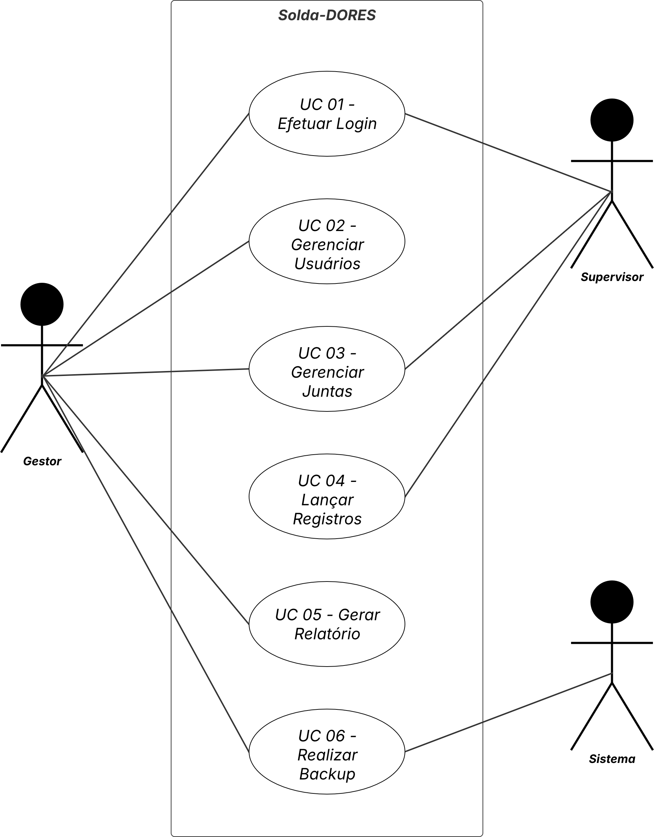
Imagem 1 - Visão Geral dos Casos de Uso

 | CASO | DESCRIÇÃO
UC 01 | Efetuar Login | Efetuar login com usuário e senha e exigir troca de senha no primeiro acesso
UC 02 | Gerenciar Usuários | Criar, editar, visualizar e excluir contas; gerar login automático
UC 03 | Gerenciar Juntas | Registrar juntas por projeto com código único, milimetragem, material e status
UC 04 | Lançar Registros | Registrar soldagens, inspeções e alterações de status com data e autor
UC 05 | Gerar Relatório | Gerar relatório padronizado com dados do projeto e exportar em PDF
UC 06 | Realizar Backup | Executar backup diário automático e registrar data e hora
Tabela 11 - Visão Geral dos Casos de Uso

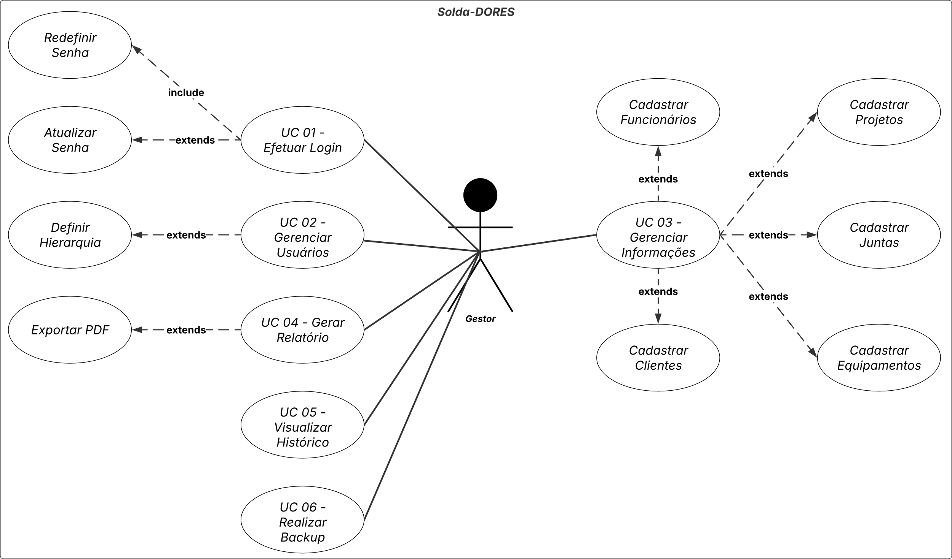
Imagem 2 - Casos de Uso do Gestor

 | CASO | DESCRIÇÃO
UC 01 | Efetuar Login | Efetuar login com usuário e senha e exigir troca de senha no primeiro acesso
UC 02 | Gerenciar Usuários | Criar, editar, visualizar e excluir contas; gerar login automático
UC 03 | Gerenciar Informações | Cadastrar, editar, excluir e validar informações do sistema
UC 04 | Gerar Relatório | Gerar relatório padronizado com dados do projeto e exportar em PDF
UC 05 | Visualizar Histórico | Consultar histórico de alterações em juntas, lançamentos e projetos
UC 06 | Realizar Backup | Executar backup manual
Tabela 12 - Casos de Uso do Gestor

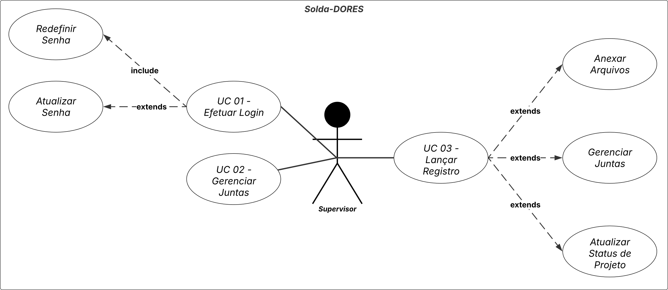
Imagem 3 - Casos de Uso do Supervisor

 | CASO | DESCRIÇÃO
UC 01 | Efetuar Login | Efetuar login com usuário e senha e exigir troca de senha no primeiro acesso
UC 02 | Gerenciar Juntas | Registrar juntas por projeto com código único, milimetragem, material e status
UC 03 | Lançar Registro | Registrar soldagens, inspeções e alterações de status com data e autor
Tabela 13 - Casos de Uso do Supervisor

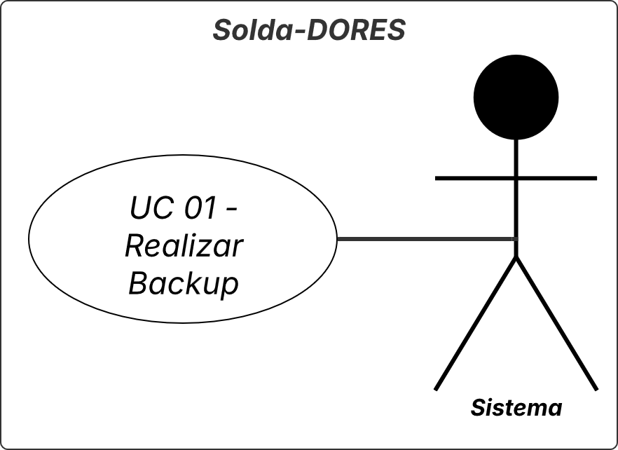
Imagem 4 - Casos de Uso do Sistema

 | CASO | DESCRIÇÃO
UC 01 | Realizar Backup | Executar backup diário automático e registrar data e hora
Tabela 14 - Casos de Uso do Sistema

Efetuar Login
Permite o acesso ao sistema mediante credenciais válidas (usuário e senha).
Caso seja o primeiro acesso, o sistema exigirá obrigatoriamente a redefinição da senha por uma nova, escolhida pelo próprio usuário.
Em casos de esquecimento da senha ou por mera atualização, o usuário poderá alterá-la posteriormente, conforme desejar.

Gerenciar Usuários
Na versão MVP, essa é uma função exclusiva do Gestor.
Permite criar, editar, visualizar e excluir contas de acesso ao sistema, além de definir o nível hierárquico de cada conta cadastrada, atribuindo as permissões correspondentes a cada perfil de usuário.

Gerenciar Informações
Também exclusiva do Gestor na versão MVP, essa funcionalidade permite criar, editar, cadastrar, visualizar e excluir registros referentes a funcionários, clientes, projetos e demais informações relevantes para o funcionamento do sistema.

Gerenciar Juntas
O Supervisor é responsável pelo registro e manutenção das juntas vinculadas aos projetos.
Essa função permite adicionar novas juntas, editar seus status e atualizar informações complementares, como comprimento, tipo de soldagem e materiais envolvidos.

Lançar Registros
Usuários com perfil de Supervisor autenticados no sistema podem registrar atividades operacionais relacionadas às juntas e projetos, incluindo:
- Anexar evidências, como imagens ou documentos;
- Registrar resultados de inspeção;
- Associar o soldador responsável;
- Informar o equipamento utilizado e a técnica de soldagem aplicada;
- Inserir observações e informações complementares pertinentes.

Gerar Relatórios
Um Gestor autenticado tem permissão para gerar relatórios padronizados por projeto, contendo dados de inspeção, funcionários, clientes e juntas.
Esses relatórios podem ser filtrados por critérios específicos e exportados em formato PDF, garantindo a formalidade e padronização exigidas pelos órgãos fiscalizadores e pelos clientes.

Visualizar Histórico
Os Gestores autenticados possuem permissão para consultar o histórico de alterações em registros críticos, como mudanças de status de projetos, juntas ou usuários, garantindo rastreabilidade e auditoria das ações realizadas no sistema.

Realizar Backups
Os backups automáticos são executados diariamente em um horário pré-determinado, mantendo o registro da data e hora de execução.
Quando realizados manualmente por um Gestor, são armazenados os mesmos registros, acrescidos do nome do gestor responsável pela execução.

CASOS DE TESTE
 | CASO | VÁLIDAÇÃO | REJEIÇÃO
TC 01 | Efetuar Login | Redireciona para a tela inicial conforme perfil | Exibe mensagem de erro claras. Se conta estiver inativa, informa restrição
TC 02 | Gerenciar Usuários | Sistema valida CPF e e-mail únicos, gera login automático e permissões conforme perfil | Bloqueia criação com CPF ou e-mail duplicado
TC 03 | Gerenciar Informações | Sistema valida campos obrigatórios e unicidade salvando registros | Rejeita dados incompletos ou inválidos, bloqueia duplicidade e impede exclusão de registros vinculados a projetos ativos
TC 04 | Gerenciar Juntas | Sistema valida código único por projeto, atualiza status e salva alterações | Rejeita código duplicado, bloqueia edição se dados obrigatórios estiverem ausentes
TC 05 | Lançar Registros | Sistema valida vínculos e anexa evidências salvando registro | Rejeita se campos obrigatórios estiverem faltando e bloqueia anexos inválidos
TC 06 | Gerar Relatório | Sistema compila dados e gera relatório exportando em PDF com cabeçalho e formatação padrão | Rejeita se não houver dados suficientes
TC 07 | Visualizar Histórico | Sistema exibe alterações com data, autor e tipo de ação permitindo busca por filtros | Rejeita acesso se usuário não tiver permissão
TC 08 | Realizar Backup | Sistema executa backup automático no horário definido. Gestor pode iniciar backup manual registrando data, hora e autor (manual) | Rejeita backup manual se não for Gestor
Tabela 15 - Casos de Teste

FLUXOS
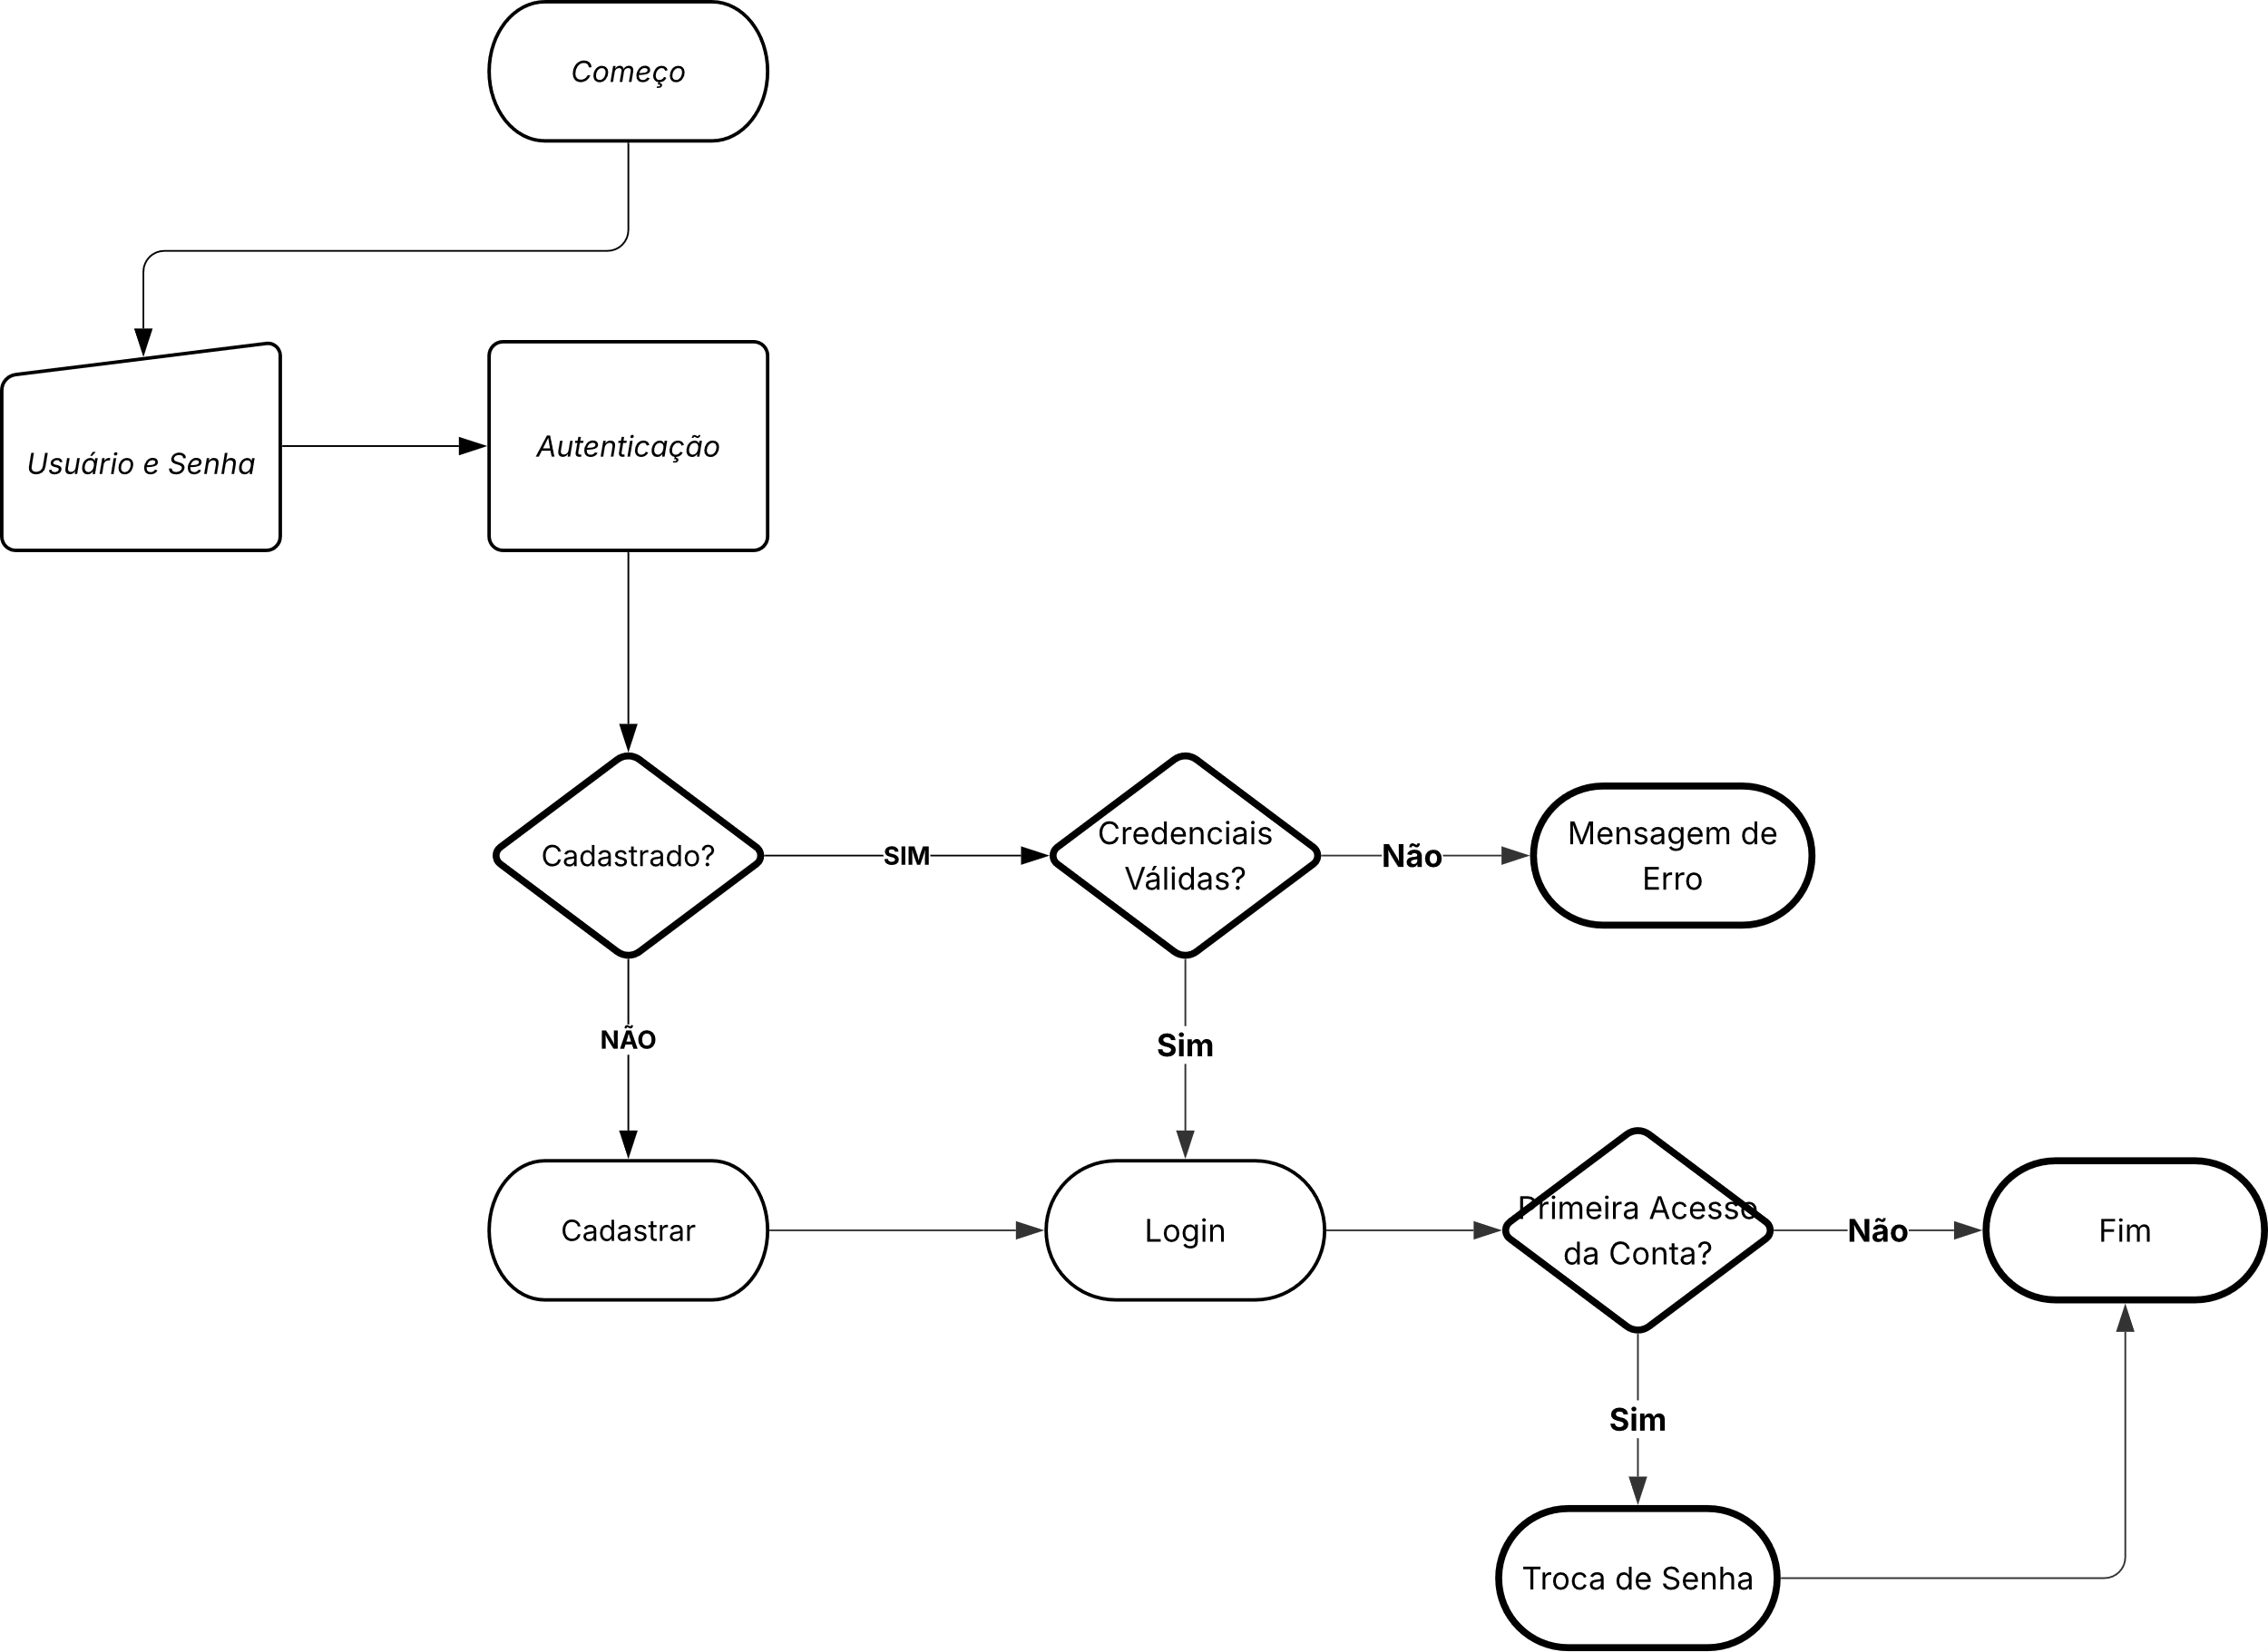
Imagem 5 - Fluxo de Login

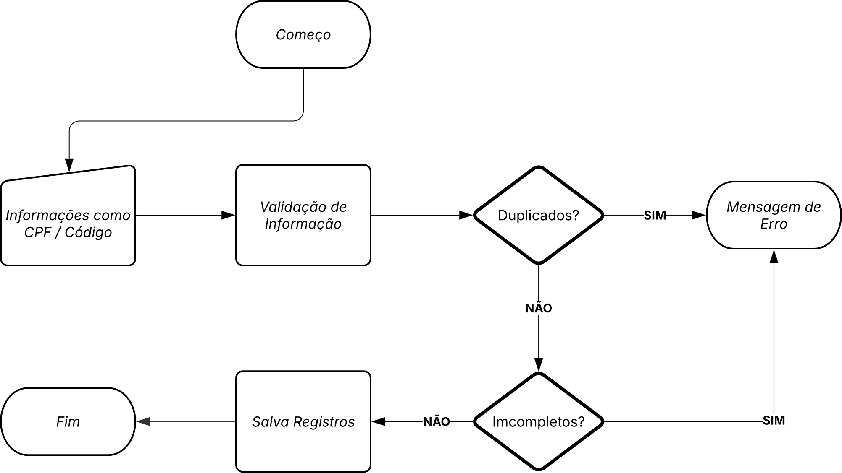
Imagem 6 - Fluxo de Cadastro
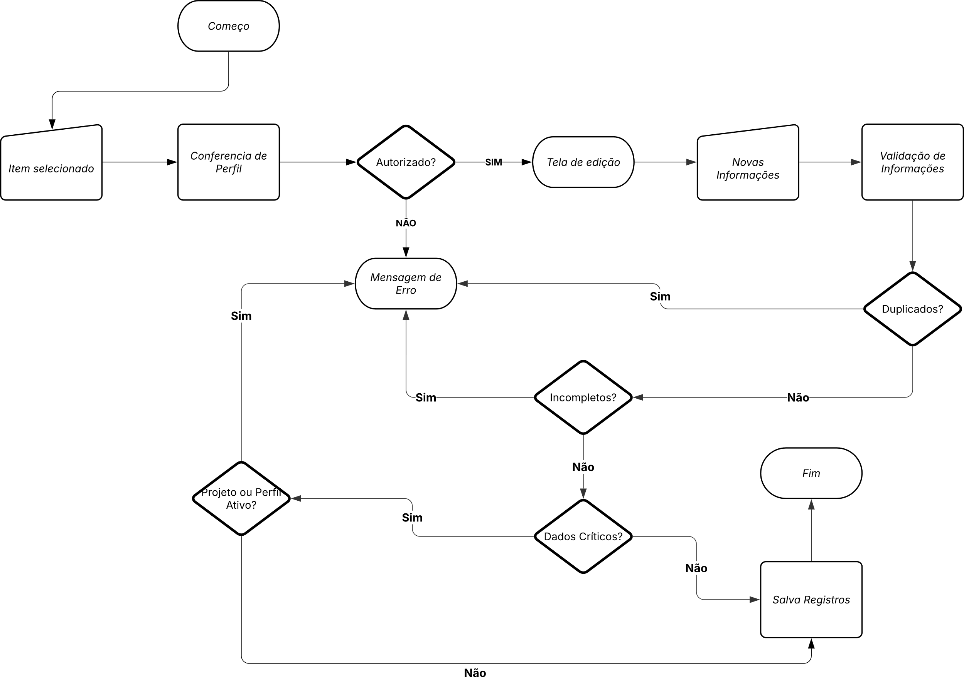
Imagem 7 - Fluxo de Edição

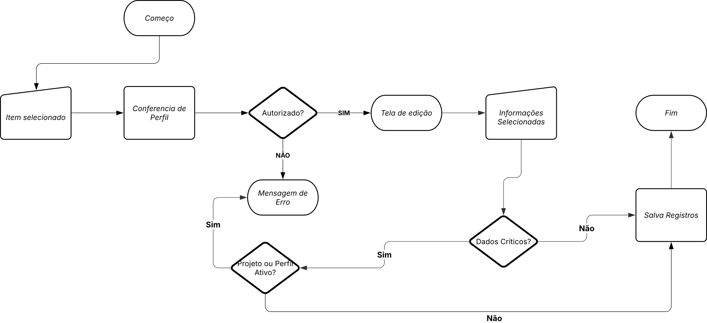
Imagem 8 - Fluxo de Exclusão

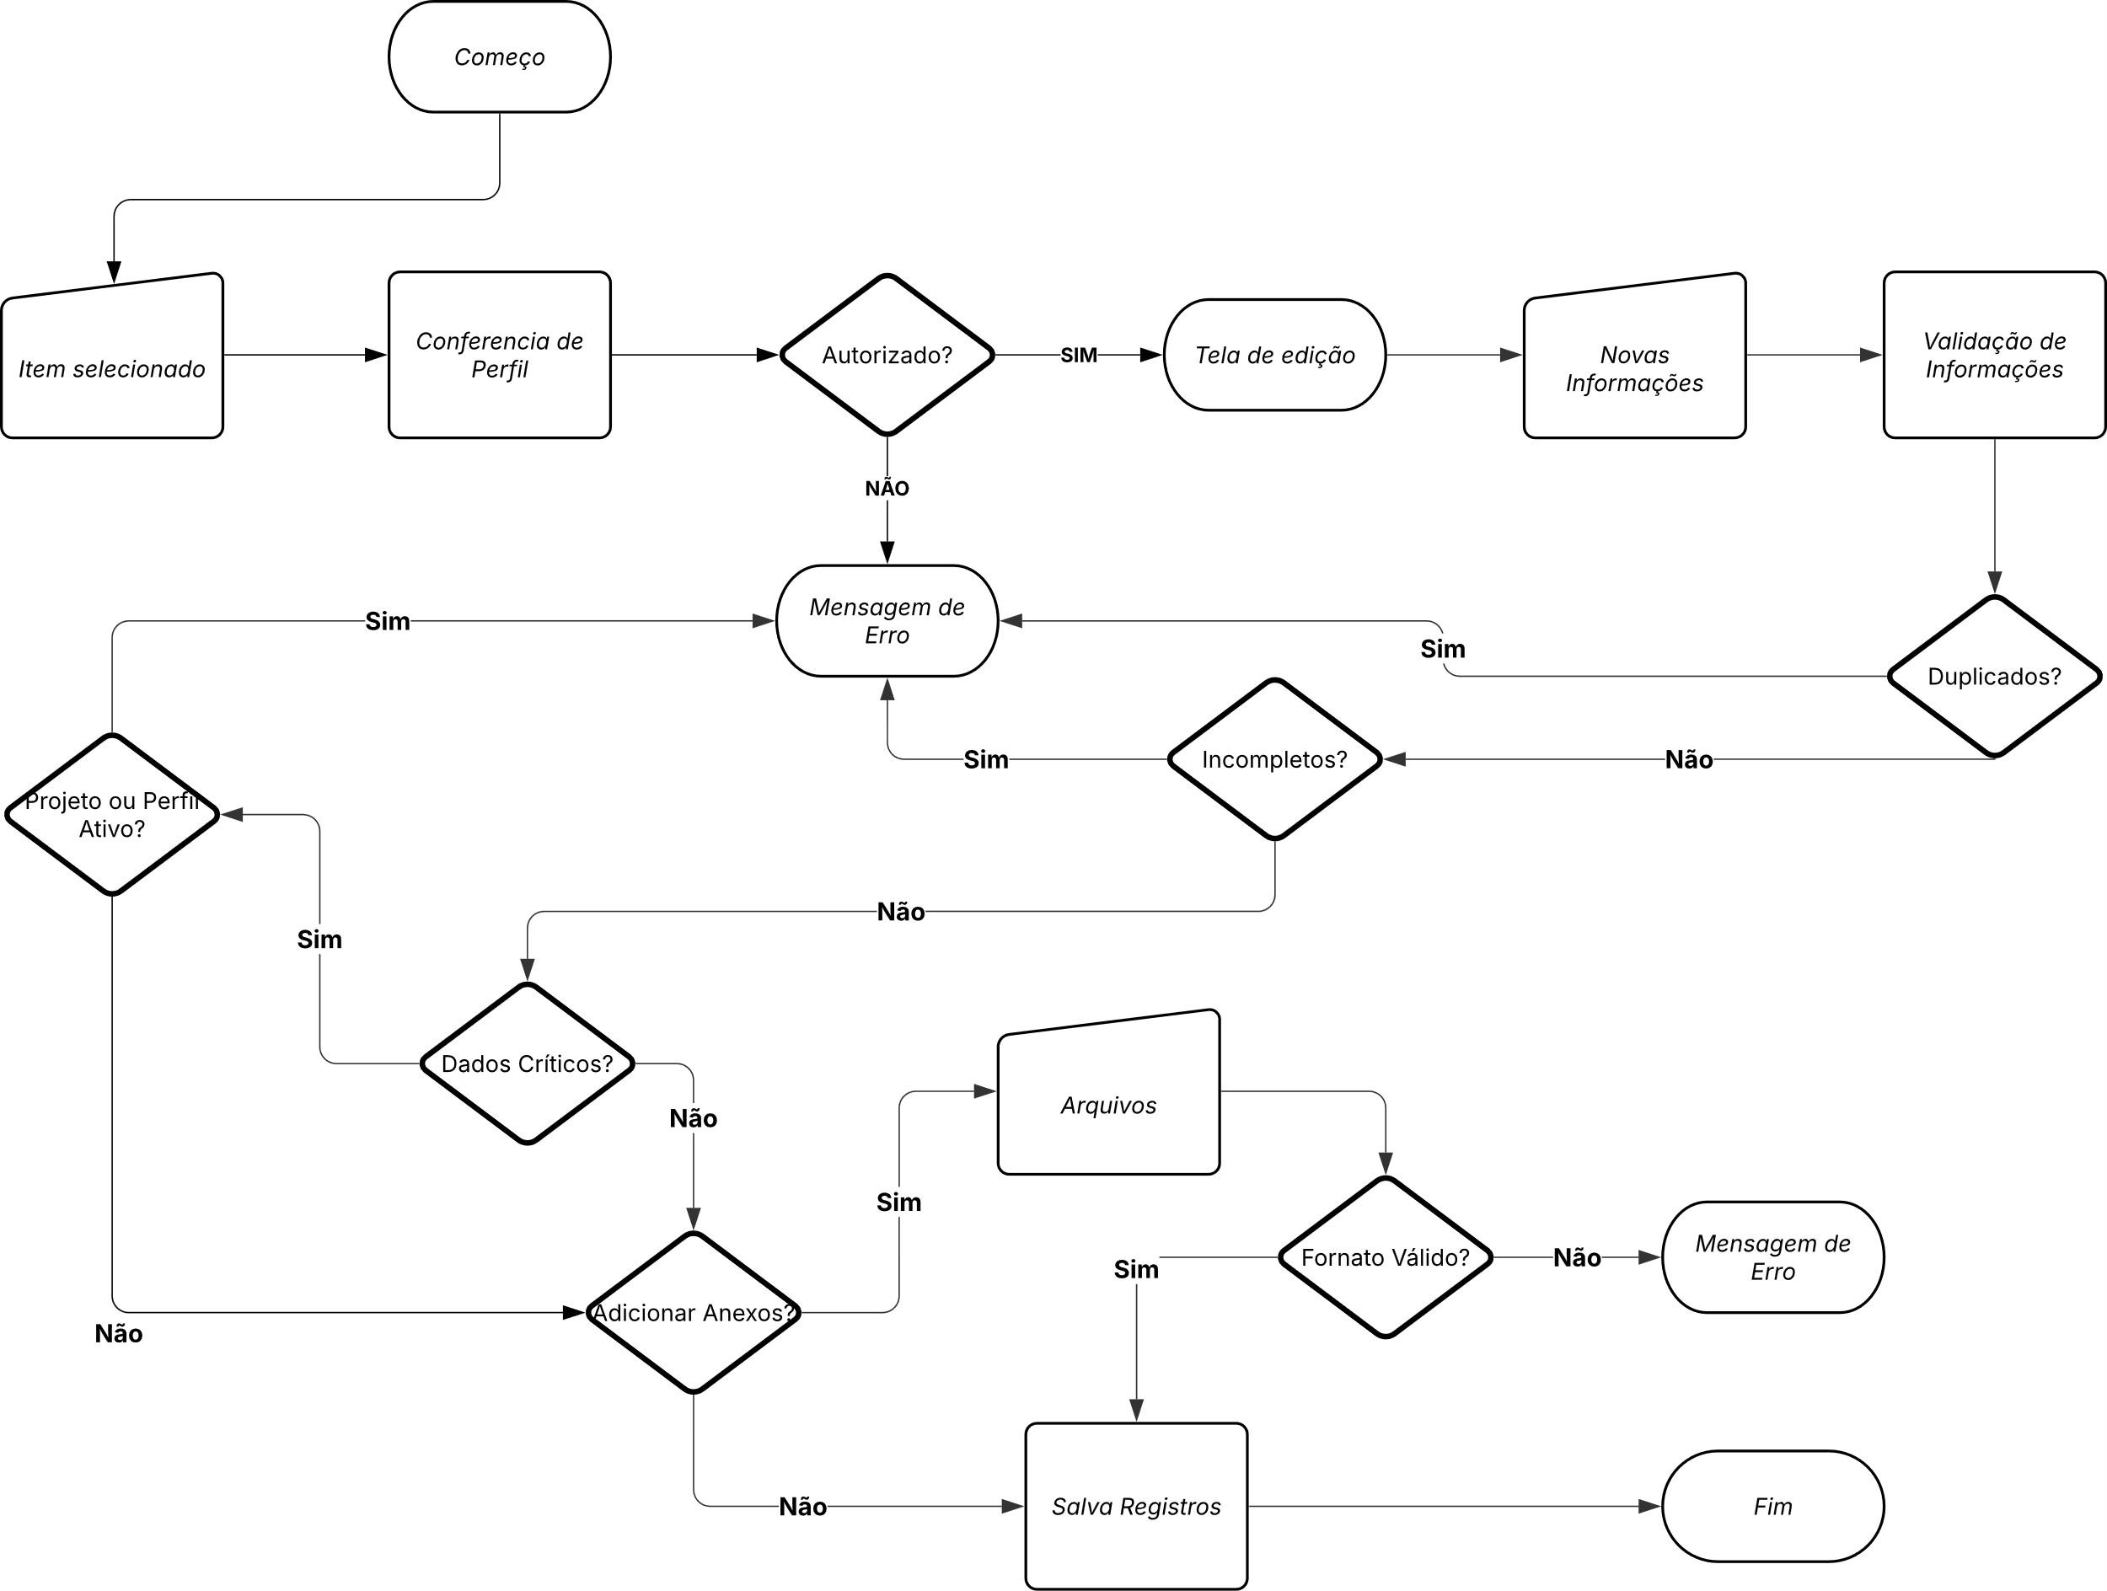
Imagem 9 - Fluxo de Lançamento de Serviço

MODELAGEM

BANCO DE DADOS

Diagrama de Classes
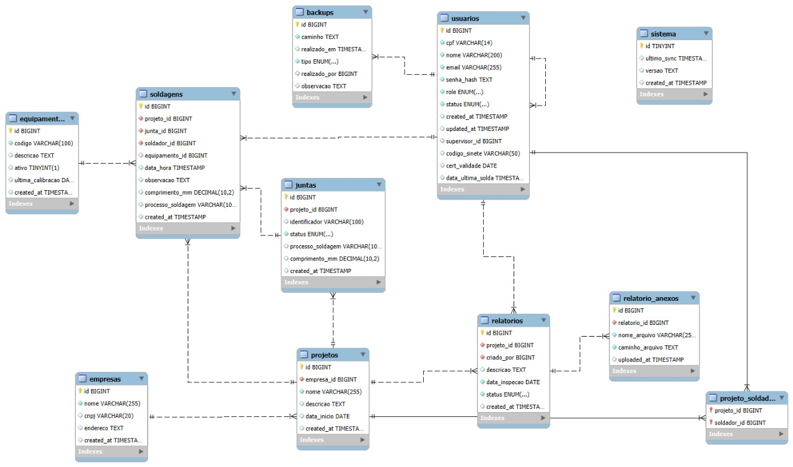
Imagem 10 - Modelo Lógico

Diagrama de Entidade e Relacionamento
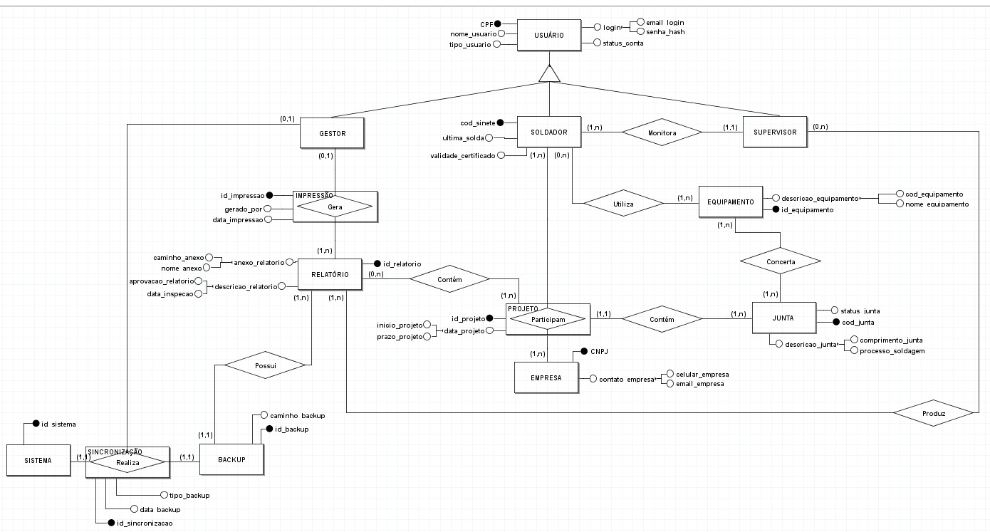
Imagem 11 - Modelo Conceitual

PROTOTIPAGEM
(iserir as imagens do protótipo e explicar brevemente as alterações)

EMPRESA
(mostrar nome, logo e palheta de cores da empresa)
(explicar brevemente a historia)

REFERENCIAS

Links Uteis
Contrato – Manural do Usuário – Código Fonte

Pessoas
Gustavo Guanabara | Curso em Vídeo -> Banco de Dados
Carlos Portela | UFPA -> Banco de Dados
Jennifer Oliveira | Escola Tan -> Figma
Elidiana Andrade | DIO -> Git e Github
Wellinson Gabriel | Youtube -> Java Swing

Tecnologia
Java (programação) – Figma (Prototipagem) – MySQL (Banco de Dados) – Git (versionamento) – Github (repositório) Word (Documentação) – LucidChart (diagrama) – ChatGPT (Revisão) – WhatsApp (comunicação) – Discord (reunião)

----------------------- OUTRO ARQUIBO -------------------------
CONTRATO DE PRODUÇÃO –>em arquivo separado<– (link direto)
(contrato de produção do pessoal antigo e GPT)
(requisitos de licenciamento do pessoal antigo e GPT –>botar no readme tb<–)
(informações de suporte do pessoal antigo e GPT)

MANUAL DO USUÁRIO –>em arquivo separado<– (link direto)
CODIGO FONTE –>em arquivo separado<– (link direto)



